总碳/总有机碳分析系统（固体样品分析）
(型号：CM120)
符合ASTM D4129标准

本仪器可应用于地理、海洋、环境分析、矿山、洁净度验证等

光度库仑仪的运行原理 （CM5017光度库仑仪）

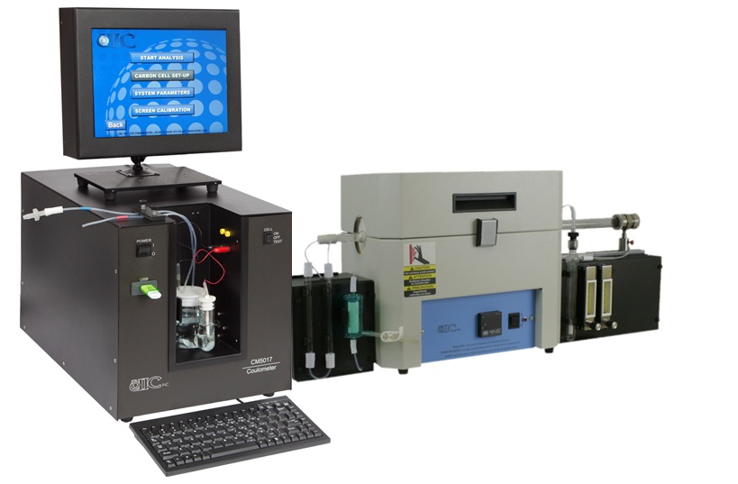
光度库仑仪可高精度检测碳的绝对值。光度库仑仪运用不同的判定模式，可检测0.01ug—100mg范围的碳。库仑仪的池子内有独有的溶液，内含单乙醇胺和比色的pH计数器。池内配置有铂（阴极）和银（阳极）电极，这个池子被安装在一束光源和光度检测器中间。
当样品进池内时，并与单乙醇胺反应生成可滴定的酸。此酸可引起色度指示剂褪色。光度检测器以百分比透过率方式监控色度的改变。%T滴定电流自动激活阴极反应（最大阴极滴定率可达标1500 ugC/分钟）。当溶液颜色回到原始颜色（终点），电流也不再产生。
滴定电流可以被不断地自动测定；并转化为仪器显示中操作者选定单位，电流被直接转换为滴定值，所以不需要做样品的校准。
基于法拉力定律（1法拉力电荷可引起电极间（克当量）物质的变化），每法拉力电荷相当于1克当量的滴定值。

测试范围：0.01ug—100%碳
可 读 性： 到0.01ug碳

CM5300水平燃烧炉

燃烧温度可达1100℃
预燃烧尾气吸收装置可除去载气中杂质
预燃烧尾气吸收装置可除去燃烧副产物

CM120系统包括：CM5017库仑仪；CM5300水平燃烧炉。

